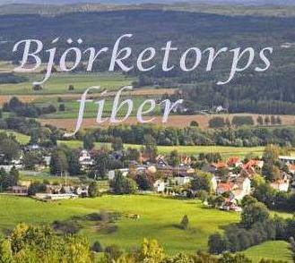

Björketorps Fiber ekonomisk förening

Vi har nu påbörjat grävning för fiberkablar i tätorten.
I okt/nov beräknar vi att grävning kan påbörjas i landsbygden.
Du som ännu inte tecknat fastighetsanslutningsavtal och markupplåtelseavtal bör passa på nu innan vi passerat din fastighet.
Nytt medlemskap debiteras till samma pris som övriga tidigare medlemmar kommer att få, men har vi grävt förbi din fastighet tillkommer nya etableringskostnader för anslutning att adderas till ursprungspriset.

